УТВЕРЖДЕНО

Правлением
Саморегулируемой организации
Ассоциация предприятий безопасности
«ЖЕЛДОРБЕЗОПАСНОСТЬ»
Протокол №13 от «20» февраля 2020 г.

ПОЛОЖЕНИЕ

о служебном удостоверении работников (сотрудников)
Саморегулируемой организации
Ассоциация предприятий безопасности
«ЖЕЛДОРБЕЗОПАСНОСТЬ»

Москва – 2020 год
- Общие положения

1.1. Настоящее Положение «О служебном удостоверении работников (сотрудников) Саморегулируемой организации Ассоциация предприятий безопасности «ЖЕЛОРБЕЗОПАСНОСТЬ» (далее – Положение) устанавливает:
1.1.1. порядок изготовления, оформления и выдачи служебного удостоверения работникам (сотрудникам) Саморегулируемой организации Ассоциация предприятий безопасности «ЖЕЛДОРБЕЗОПАСНОСТЬ» (далее – Ассоциация);
1.1.2. порядок замены и возврата служебного удостоверения;
1.1.3. порядок учета, хранения и уничтожения служебного удостоверения.
1.2. Служебные удостоверения в соответствии с настоящим Положением выдаются работникам (сотрудникам) Ассоциации и являются документом, подтверждающим статус и полномочия по исполнению ими должностных обязанностей.
1.3. Основанием для выдачи служебного удостоверения является правовой акт о приеме гражданина на работу либо наделение сотрудника Ассоциации определенными полномочиями на основании доверенности.
1.4. Описание служебного удостоверения, и образец служебного удостоверения приведены в приложение №1 к настоящему Положению.

- Порядок выдачи служебных удостоверений

2.1. Служебные удостоверения выдаются при назначении на должность в Ассоциацию, при наделении сотрудников служебными полномочиями на основании соответствующих доверенностей, по истечении срока действия ранее выданных служебных удостоверений, а также взамен утраченных или испорченных. За каждое полученное служебное удостоверение работник расписывается в журнале выдачи служебных удостоверений (приложение №2 к настоящему Положению).
Книга учета выданных служебных удостоверений должна быть прошнурована, пронумерована, скреплена подписью ответственного за учет и выдачу служебных удостоверений и печатью Администрации.
2.2. Служебные удостоверения выдаются за подписью Директора Ассоциации, сроком на 5 лет. Продление срока действия служебного удостоверения не допускается.
2.3. При вручении служебного удостоверения проводится инструктаж о правилах пользования служебным удостоверением и порядке его хранения.
2.4. В случае утраты служебного удостоверения работник (сотрудник) обязан немедленно доложить о факте утраты непосредственному руководителю или руководству Ассоциации.
2.5. По каждому факту утраты или порчи служебного удостоверения, о передаче его другим лицам, использовании в корыстных или иных целях, не связанных со служебной деятельностью в течении 5 (пяти) рабочих дней проводится проверка, принимаются меры по розыску утраченного документа, а также по устранению причин и условий, способствовавших происшествию.
2.6. Утраченное служебное удостоверение объявляется недействительным, о чем сообщается в подразделения членов Ассоциации. Новое служебное удостоверение взамен утраченного выдается на основании решения Директора Ассоциации, после проведения проверки.
2.7. При прекращении трудовых отношений с Ассоциаций, а также при отзыве ранее выданной доверенности на право совершения действий от имени Ассоциации работник (сотрудник) сдаёт удостоверение в контрольно – аналитический департамент Ассоциации. После сдачи служебного удостоверения в журнале выдачи служебных удостоверений, ставится отметка о сдачи и роспись лица, принявшего его.
2.8. Служебные удостоверения, оформленные и выданные с нарушением установленного настоящим Положением порядка, а также с помарками и подчистками считаются недействительными.

- Порядок изготовления и заполнения удостоверений

3.1. Организацию изготовления служебных удостоверений осуществляет ответственный специалист контрольно-аналитического департамента Ассоциации. Наклеивание фотографий в служебные удостоверения, их оформление осуществляет лицо, ответственное за учет и выдачу служебных удостоверений. После оформления служебные удостоверения передаются для подписания.
3.2. Выдачу служебных удостоверений осуществляет ответственный за учет и выдачу служебных удостоверений в срок, не превышающий 30 календарных дней со дня возникновения основания, предусмотренного пунктом 2.1. настоящего Положения.
3.3. Бланки служебных удостоверений изготавливаются с четырехзначными номерами и имеют серию ДЖБ. Стороны бланка имеют размер 90х59 мм.
3.4. На левой части внутренней стороны служебного удостоверения размещается цветная фотография размером 3,0 x 4,0 см без светлого угла. На нижний левый угол фотографии наклеивается голографический знак с изображением логотипа Ассоциации. Ниже фотографии размещается серия и номер служебного удостоверения, а также дата выдачи.
3.5. На правой части внутренней стороны служебного удостоверения записывается фамилия, имя, отчество в именительном падеже, занимаемая должность, серия и номер удостоверения, и надпись принадлежности к Ассоциации. В нижней части ставиться штамп и подпись Директора Ассоциации.
3.6. Для оформления служебного удостоверения используются цветные фотографии. Фотографирование производится без головного убора, в одежде корпоративного стиля.
3.7. Внутренние стороны служебного удостоверения ламинируются. После оформления обеих сторон служебного удостоверения, они наклеиваются на обложку.

- Порядок оформления, учета, хранения и уничтожения удостоверений

4.1. Служебное удостоверение является документом строгой отчетности, имеет порядковый номер регистрации.
4.2. Лицо, имеющее служебное удостоверение, обязано обеспечить сохранность служебного удостоверения.
4.3. Служебное удостоверение не подлежит передаче третьим лицам.
4.4. Хранение и уничтожение служебных удостоверений обеспечивается ответственным за учет и выдачу служебных удостоверений. Служебные удостоверения до момента выдачи или подлежащие уничтожению хранятся в несгораемых шкафах.
4.5. Недействительные служебные удостоверения уничтожаются комиссией по уничтожению служебных удостоверений, создаваемой на основании приказа Директора Ассоциации.
4.6. Недействительные служебные удостоверения оформляются актом на уничтожение служебных удостоверений.
4.7. При замене служебных удостоверений неизрасходованные и испорченные бланки и голографические знаки, а также сданные работниками (сотрудниками) служебные удостоверения периодически, по мере накопления, подлежат уничтожению, о чем составляется соответствующий акт произвольной формы.

- Описание удостоверения

5.1. Служебное удостоверение изготавливается в виде книжки в твердой обложке из кожи красного цвета размером в развернутом виде 202х67 мм. Графическое и художественное оформление бланка служебного удостоверения приводится в Приложении №1.
5.2. Служебные удостоверения Ассоциации имеют серию ЖДБ с четырехзначным номером, а также голографический знак.
5.3. На внешней стороне обложки помещен логотип Ассоциации и надпись «служебное удостоверение», которые наносятся золотым тиснением.
5.4. Внутренние стороны служебного удостоверения имеют защитную сетку, состоящую из белых, серых и красных фигурных изображений равной ширины.
5.5. На обеих внутренних сторонах служебного удостоверения в качестве фона используется утверждённый логотип Ассоциации серого цвета.
5.6. На левой стороне служебного удостоверения в золотом теснении выполнен логотип Ассоциации.

Приложение №1

Образец служебного удостоверения

- Образец внешней стороны удостоверения.

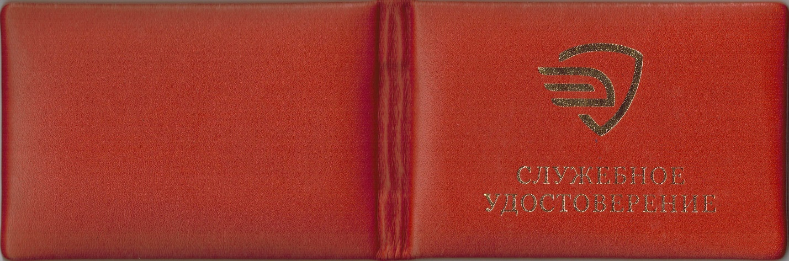

- Образец внутренней стороны удостоверения.

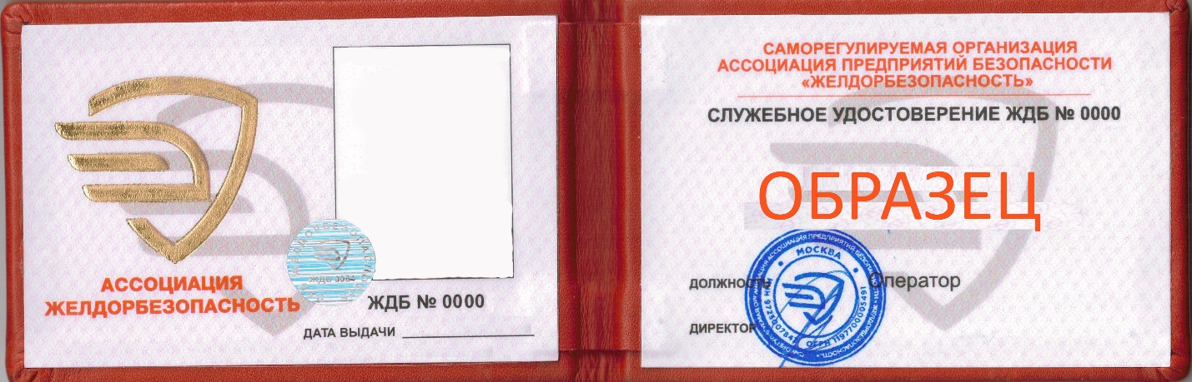

Приложение №2

Журнал учета и выдачи служебных удостоверений работникам (сотрудникам) Саморегулируемой организации Ассоциация предприятий безопасности «ЖЕЛДОРБЕЗОПАСНОСТЬ»

№ п/п | Фамилия, Имя и Отчество | Серия и номер удостоверения | Дата выдачи (сдачи) | Подпись работника получившего удостоверения | Подпись работника принявшего удостоверения
1.
2.

